- Zmeny a doplfiky teto smlouvy ize sjednat pouze formou pisemneho dodatku v jednotne eiselne fade.
- Pisemnosti doraene najemci a pronajimateli na adresy uvedene v zahlavi teto smlouvy se povaluji za dorueene uplynutim 10 drill ode dne ulaeni pisemnosti.
- Smluvni strany prohlaguji, ze si tuto smlouvu pied jejim podpisem pfeeetly, ze byla uzavfena pc' vzajemnern projednani a je projevem svobodne vCrle, urelte, v —One a srozumitelne, a le se dohodly o celern jejim obsahu, coz stvrzuji svymi podpisy.
- Smlouva je vyhotovena ye dvou vyhotovenich, z nichl kalda ze smluvnich stran obdfli po jednom exemplafi.
Smluvni strany se dohodly, ie pokud se na tuto smiouvu vztahuje povinnost uvefejneni v registru smluv ye smyslu zakona k`. 340/2015 Sb., o zvlagtnich podminkach tleinnosti nekterfch smluv, uvefejliovani techto smluv a o registru smluv (zakon o registru smluv), erovede uvefejneni v souladu se zakonem „Zakladni gkolla, Ostrava-Poruba, Ckalovova 942, p. o.".

V Ostrave dne 3.9.2018
V Ostrave dne 3.9.2018
7
ZAKLADNI KOLA
Ostrava - Poruba
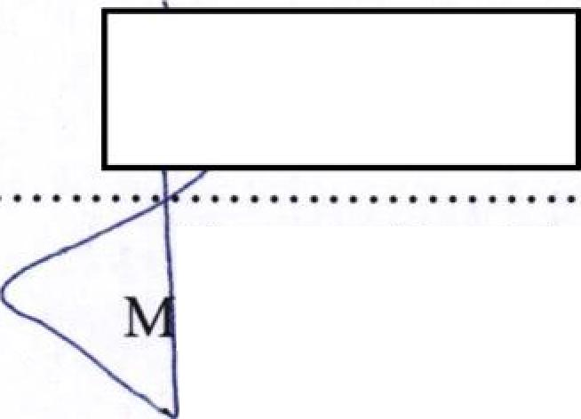
Ckalovovo 942
plifspOykovO or gonIzace
-3-

Za pronajimatele gr. Rostislav Galia
feditel gkoly
Za najemce
pani Lucie Skopalikova

